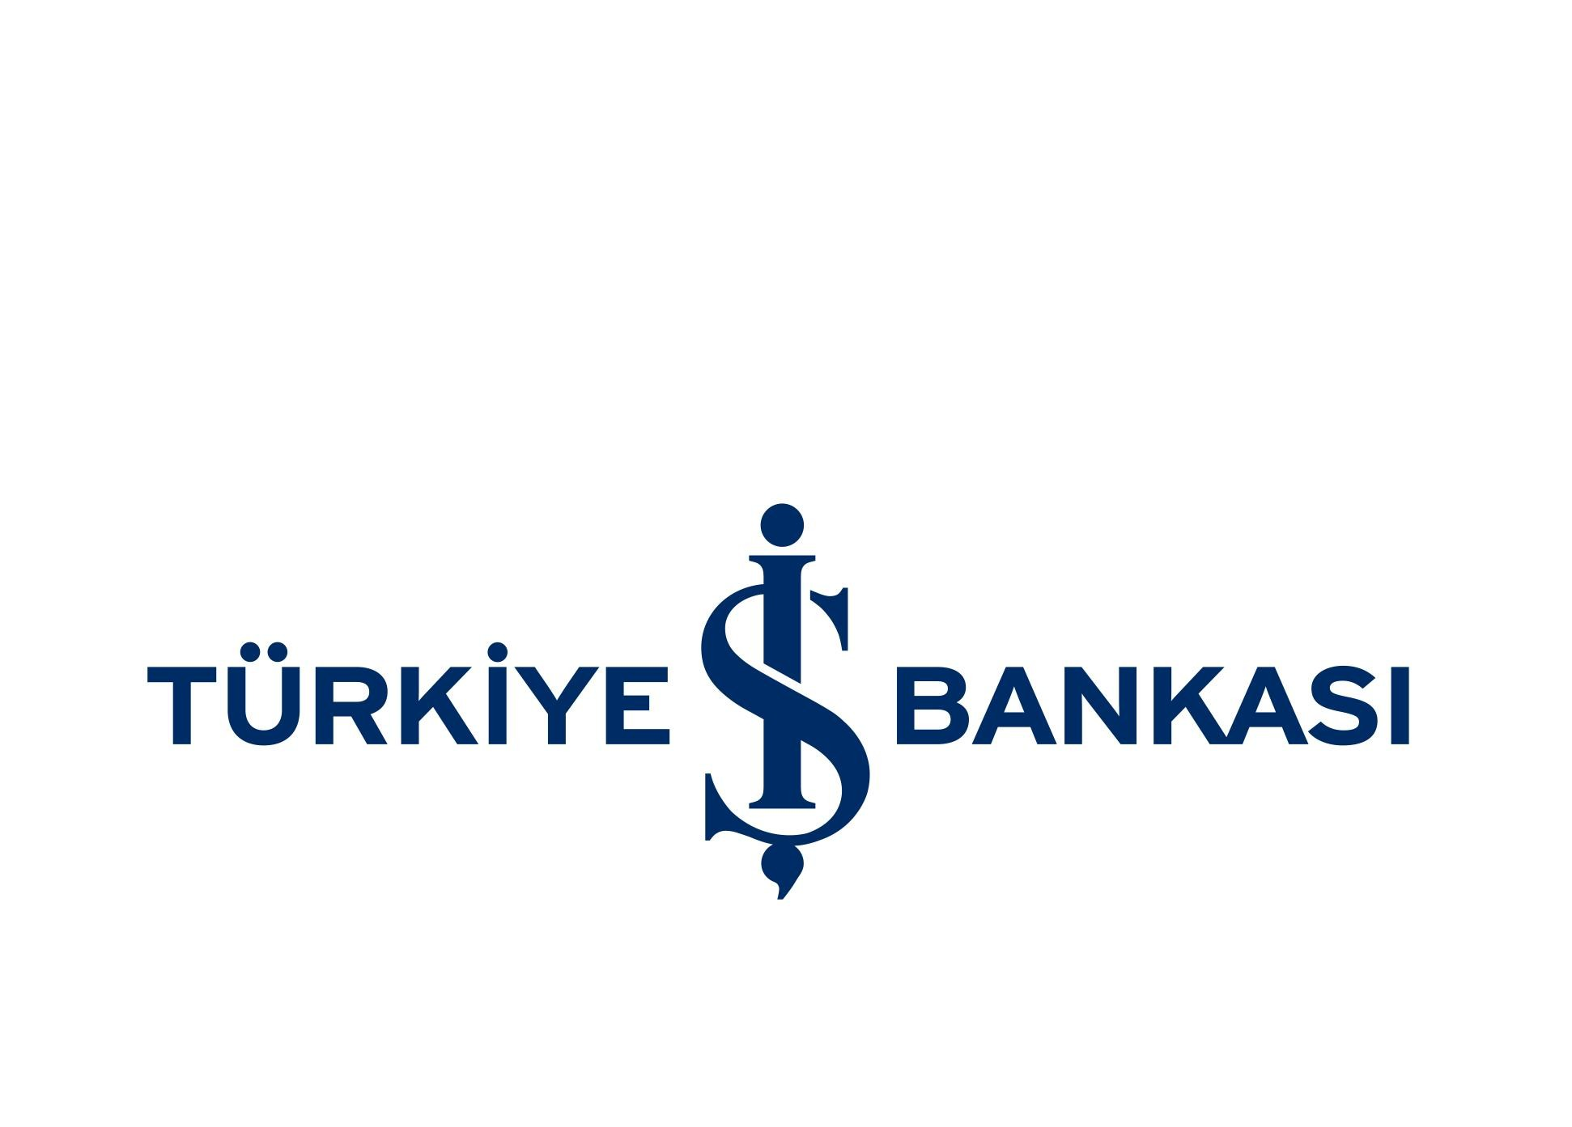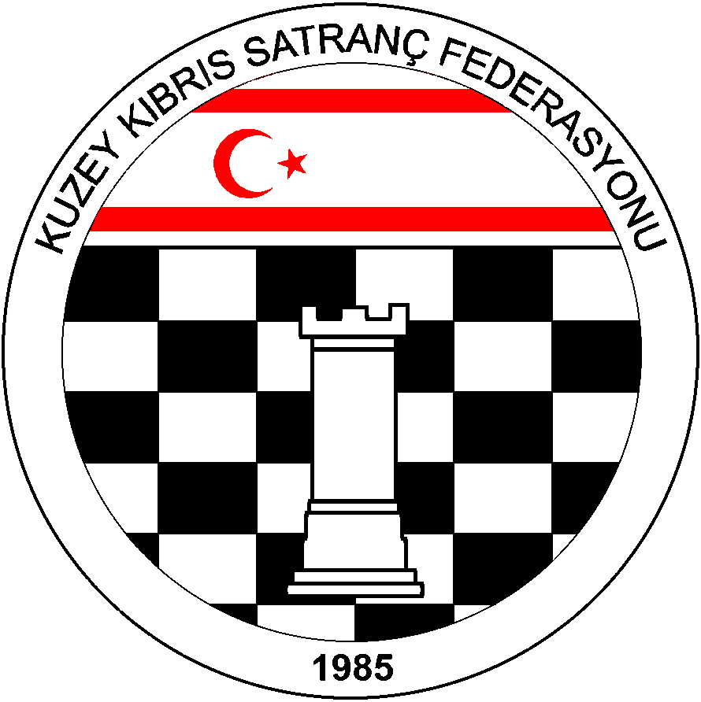Kuzey Kıbrıs Satranç Federasyonu

P.K.741, LEFKOŞA.

GSM No: 0533 832 92 55
Tel No: (+90) 392 223 61 33
(+90) 392 223 96 31
Fax No: (+90) 392 223 93 37
E-mail: iletisim@kksf.org
hgoymen@hotmail.com

2014 - 2015 SATRANÇ LİGİ ÖZEL KURALLARI
1. Ana Kural: 2014-2015 KKSF Satranç Liginde KKSF Yarışmalar Yönetmeliği, FIDE Satranç Kuralları ve aşağıdaki özel kurallar uygulanacaktır.
2. Ligin Oluşumu: Birinci Lig 10, İkinci Lig 12 takım ile sınırlandırılmıştır. İkinci lige başvuran takım sayısı 12 den fazla olursa Yönetim Kurulu gruplara ayırmak dâhil gerekli düzenlemeyi yapma yetkisine sahiptir. Eğer birinci lige başvuran takım sayısı ondan az ise:
a) Bir takım eksilmesi durumunda 2013-2014 sezonu birinci ligde 9. Sırada yer alan takım ile ikinci ligde 3. Gelen takım play off karşılaşması yapar.
b) Birinci ligden iki takım eksilmesi durumunda 2013-2014 sezonu birinci ligde 10. Sırada yer alan takım ile ikinci ligde 4. Gelen takım play off karşılaşması yapar.
c) Birinci ligden ikiden fazla takımın eksilmesi durumunda Federasyon yönetim kurulu birinci ligin 10 takıma tamamlanması hususunda gerekli yöntemi belirler.
d) Play Off karşılaşmalarında uygulanacak yöntem: Çift maç eleme sistemine göre karşılaşma yapılır. Takımların oluşumu ve tempo Lig maçlarında uygulanan yöntemle olacaktır. Eşitlik durumunda masa puanları toplamına bakılır. Yine eşitlik olması durumunda 30 dk. eklemesiz tempo ile tek maç oynanır. Beraberlik durumunda 3dk. + 2 sn. Artırmalı tempoda eşitlik bozulana kadar karşılaşma yapılır. Renkler 30 dk. lık maçlar için kura ile belirlenir ve eşitlik halinde sıra ile değişilerek devam edilir.
e) Yarışmalara takımlar 2014 – 2015 sezonuna verilen liste oyuncuları ile katılacaklardır.
Kazanan takım / takımlar Birinci ligde oynamaya hak kazanır.
f) Play Off karşılaşmaları 1. Maç 22 Kasım 2014 Cumartesi günü saat 14:30, 2. Karşılaşmalar 23 Kasım 2014 Pazar günü saat 10:00, da, eşitlik bozma karşılaşmaları gerekmesi halinde ayni gün oynanacaktır.
Birinci ve ikinci ligi oluşturan takımlar çift devreli lig usulüne göre birbirleri ile karşılaşırlar.
3. Lige katılan Kulüp ve Dernekler Federasyon kupasına katılmakla yükümlüdür. Federasyon Kupasına katılmayan Kulüp ve Dernekler Ceza ve Disiplin Kuruluna sevk edilir.
4. Takımsal Yapı:
4.1 Her takımın sporcu kadrosu en az 10, en çok 24 lisanslı oyuncudan oluşabilir. Bu oyuncular UKD sırasına göre sıralanır. Ancak yabancı oyuncuların ELO’su UKD olarak kabul edilir. Yurt dışında yaşayan KKTC vatandaşlarının varsa UKD’si, yoksa ELO’su dikkate alınacaktır. Bu listeye, yabancı uyruklu en fazla dört sporcu yazılabilir. KKTC vatandaşı olmayan sporcular yabancı oyuncu sayılırlar.
4.2 Takımlar karşılaşmaya 4.1’de belirtilen takım listesinden seçecekleri 7 oyuncu ile çıkarlar. İlk 5 masaya ana liste sırası bozulmadan yukarıdan aşağıya doğru herhangi beş sporcu yazılabilir. Listelere bir karşılaşma için en fazla iki yabancı oyuncu yazılabilir.
a). 6. masada bayan sporcu, 7. masada 16 yaş altı genel (bay veya bayan 1 Ocak 1999 veya sonrası doğanlar) olmalıdır.
b). Özellikli Kategorideki sporcular, ana sıralamadaki yerlerinde veya oynama haklarına sahip oldukları özellikli masalarda oynayabilirler
c). Takım kaptanları, oynayacak takım listesini geçerli mazereti yoksa oyun başlama saatinden 15 dakika önce hakeme iletmekle yükümlüdür. Takım listesini zamanında vermeyen takım maça çıkamaz ve hakem tarafından hükmen mağlup ilan edilir. Maç takım listeleri Federasyonun hazırladığı özel çizelgeler olmak zorundadır.
d) Bekleme Süresi: Bekleme süresi sıfır dakikadır. Turların başlama saati masasında hazır olmayan sporcular hükmen mağlup sayılırlar.
4.3 Bir takım tüm lig boyunca, her devre için en fazla üç kez bir eksik oyuncu ile maça çıkabilir. Takımlar 5. 6. ve 7. masalardan herhangi bir sporcuyu boş bırakarak liste verebilir ve karşılaşmaya başlayabilir. Listesinde bulunup maç başlama saatinde masasında hazır olmayıp hükmen mağlup olan oyuncu 30 dakika içerisinde oyun alanına gelip başhakeme bildirirse takımına eksik oyuncu işlemi yapılmayacaktır.
4.4 Madde 4.2 ve 4.3’ü ihlal eden takımlar maç esnasında Başhakem tarafından, maç tamamlanmışsa Federasyon tarafından hükmen yenik sayılır. İkinci kez tekrarlanması halinde ligden çıkarılır. Söz konusu takımlar ertesi yıl bir alt kümede oynarlar. İkinci lig takımları ise bir sonraki sezonda lige katılamazlar. Karşılaşmaya geçerli bir mazereti olmadan çıkmayan takım ligden düşer. Geçerli bir mazereti olaraktan yalnızca bir kez maça çıkmayabilir. Takımların karşılaşmaya 4.1’de bahsedilen takım listesindekinden farklı bir sıra ile çıkmaları halinde, yanlış oturan oyuncular 0 (sıfır) puan alır. Oynanan maçlar UKD’ne dâhil edilir.
5. Hakemler: Karşılaşmalarda görev alacak hakemler Federasyon Hakemler Kurulu tarafından atanır ve Federasyon Başkanı tarafından onaylanır.
6. Karşılaşmaların Gün ve Saatleri: Karşılaşmalar özel bir durum olmadığı sürece 3 haftada bir bölgelerde merkezi bir sistemde Cumartesi ve Pazar günleri yapılacaktır. 1. Devre Birinci Ayak karşılaşmaları 6-7 Aralık 2014 Mağusa Salamis Bay Hotel’de oynanacaktır. Cumartesi maçları, saat 15.30’da, Pazar maçları saat 10.00’da ve 15.00’te başlayacaktır.1. Devre İkinci Ayak karşılaşmaları 3 – 4 Ocak 2015; 1. Devre Üçüncü Ayak karşılaşmaları 24 – 25 Ocak 2015 tarihlerinde oynanacaktır.
Not: 1. Devre 2. ve 3. Ayak karşılaşma yerleri daha sonra duyurulacaktır.
7. Puanlama Sistemi: Kazanan takım ( 2 ) puan, beraberlik halinde ( 1 ) puan ve kaybeden takım ( 0 ) puan alır. Takım oyuncularının aldıkları skorlar takımın averaj puanı olacaktır.
8. Tempo: Kişi başına 90 dk. + 30 saniye her hamlede eklemeli.
9. Eşitlik Bozma: Puan eşitliği durumunda derecelerin belirlenebilmesi için ilk önce iki takımın her iki devrede birbirleri ile yaptıkları karşılaşmaların neticesine bakılacaktır. Eşitliğin sürmesi halinde takım oyuncularının aldıkları skorların toplamına bakılacaktır. Yine eşitliğin devamı halinde takip eden ilk hafta sonu günü Federasyonca belirlenecek bir mekânda aşağıdaki tempolarda maçlar yapılır:
a) 90 dk. + 30 saniye / her hamlede ( renkler kura ile belirlenecek), eşitlik bozulmaz ise renkler değişerek
b) 20 dakika + 10 saniye eklemeli hızlı turnuva, eşitlik bozulmaz ise renkler değişerek,
c) Üç dakika + 2 saniye eklemeli yıldırım turnuva oynanacak ve eşitlik bozulana kadar devam edecektir.
10. Ligden Düşme ve Yükselme: Lig bitiminde birinci ligin son iki sırasında yer alan takımlar ikinci lige düşecek, ikinci ligin ilk iki sırasında yer alan takımlar birinci lige yükselecektir.
11. Ödüller: Birinci ve İkinci ligde İlk üç dereceye giren takımlara kupa verilecektir. Birinci ligi şampiyon bitiren takım, Türkiye Kulüpler şampiyonasına veya Türkiye’de yapılacak olan uluslararası bir turnuvaya konaklama ve ulaşım giderleri Federasyon tarafından karşılanarak gönderilecektir. Birinci ligi ikinci olarak bitiren takım da Türkiye Kulüpler şampiyonasına sadece uçak bilet masrafları karşılanarak gönderilecektir. Birinci ve ikinci ligde şampiyon gelen takım oyuncularına şampiyonluk madalyası verilecektir.
12. Masa Birinciliği: Üç kategoride ödül verilecektir. Genel masada ilk beş dereceyi elde eden, ve özellikli masalarda oynayan kadınlar ve 16 yaş kategorisi birincilerine aşağıdaki koşullara uymak şartıyla ödül verilir.
Birinci ve ikinci devre süresince toplam maç sayısının % 60’ınde oynamak şartı ile en yüksek yüzdeyi tutturan ( genel masada ilk beş) masa ödülü almaya hak kazanır. ( Hükmen kazanılan maçlar değerlendirmeye alınmaz. Eşitlik durumunda oynadığı takımların sıralaması temel alınır.
13. Genel Kural: Yukarıdaki kurallar dışında oluşabilecek herhangi bir anlaşmazlıkta Başhakem tam yetkilidir.
14. Bu Yönergeyi Tüm Dernek ve Kulüp yetkilileri okumuş ve kabul etmiş sayılırlar.
KKSF Yönetim Kurulu

